علم الميكانيكا الحيويه

ما هو .. أهميته .. استخداماته ..
- يهدف علم الميكانيكا الحيويه الى دراسة جسم الانسان وكأنه آلة أو ماكينة وذلك بتطبيق طرق القياسات المختلفة .. قياس أبعاد الجسم البشرى ( Anthropometry) وقياس القوى المؤثره على الهيكل العظمى لجسم الانسان .. .. لذا تجد علم الميكانيكا الحيويه هو تجميع لأساسيات علوم الهندسه(engineering) والتشريح(anatomy) وعلم وظائف الأعضاء(physiology).

استخدامات علم الميكانيكا الحيوية :-
- تحليل الحركة (biomechanical analysis) ( فى الحالات الطبيعية أو فى الاصابات ).
- تحليل الحركة فى الرياضة.
- ميكانيكية السوائل(fluid biomechanics) ← سريان الدم .. رياضة العوم مثلا .
- ميكانيكية الأنسجة الرخوة ( عضلات(muscle) .. أربطة(ligaments) ) والصلبة ( العظام ).
- الأجهزة التكميلية(prosthesis) والتعويضية(orthosis) .

.. وفى هذا العرض سوف نتكلم فقط على تحليل الحركة .. ويشمل :-
- تحليل المشي (gait analysis) .
- تحليل الأوضاع الصحيحة والخاطئة فى المصانع وأماكن العمل(ergonomics) .
- تحليل القوى(force analysis) ( تستخدم فى الأبحاث ).

* الجزء الأول .... تحليل المشي :-

فى معمل الحركه الحيويه

وهنا سوف نجاوب سريعا على الأسئلة, ماهية وسبب وكيفية تحليل المشى .

- ما المقصود بتحليل المشى :-
* تحليل حركة وميكانيكية جسم الانسان أثناء المشى وما يصاحبها من طلوع ونزول السلم وتجنب العوائق فى الطريق .
- أهمية تحليل المشيه :-
* معرفة وتشخيص مشاكل الطرفين السفليين.
* اتخاذ القرار بشأن العمليات.
* عمل الجهاز التعويضى(prosthesis) المناسب للطرف.
* مقارنة المشي قبل وبعد العمليه .
* الدراسات فى حالات البتر(amputee) والرياضات المختلفه.

- كيف يتم تحليل المشى أو الحركة بصفة عامة ؟
* معمل الميكانيكا الحيوية يتكون من جزئين .. :-

- جزء الأجهزة والمعدات(hardware) :-
- كاميرات متعددة متصلة(multi system camera) ببعضها البعض.
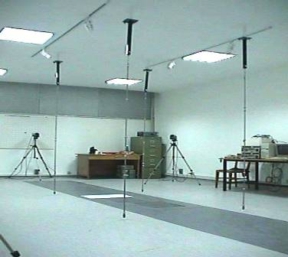
- بلاطة حساسة للقوى(force platform).
- محسات الضوء(markers).
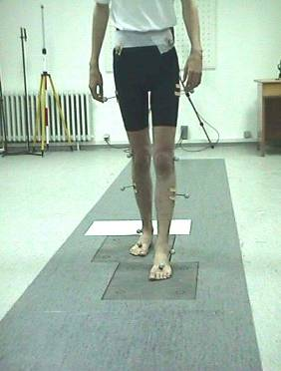
- وحدة القياس الكهربى للعضلات(EMG).
- وحدة التصفير والتعديل(calibration apparatus).

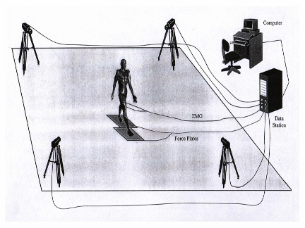
- جزء المعدات والبرامج(software) :-
- تجميع نواتج التحليل والتصوير.
- حساب أجزاء وخواص المشى(gait parameters).

الملاحظات وتحليل الحركة

* يتم بملاحظة خواص المشيه .. وهى :-
1- طول الخطوة المزدوجة(stride length): المعدل الطبيعى لها .. 1.5 متر ( تكون أقل فى الأطفال).
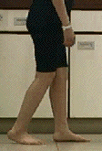

2- زاوية التقاء الكعب بالأرض:(heel contact angle) .. الطبيعى عند بداية اللمس للأرض يكون فى زاوية قائمة مع مشط القدم .. ويكون فى شكل سقوط مشط القدم الى أسفل(foot drop) فى حالات شلل عضلات الساق الأمامية(anterior tibial) وفى حالات التشوهات(talipes eqiuno) ( حالات تيبس العضلات الخلفية للساق(calf spasticity) ).
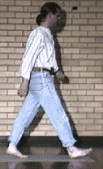
3- الزاوية بين مشط القدم والأرض فى نهاية الخطوة(terminal toe angle) .
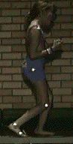
- زاوية الركبة عند التقاء القدم بالأرض(contact knee angle) ..
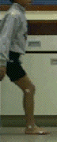
- تكون الركبة مفرودة فى الوضع الطبيعى عند بداية تلامس الأرض فى بداية الخطوة.
- وعند التقدم فى الخطوة تكون المرحلة الثانية- وهى ثنى الركبة قليلا- لتحميل وزن الجسم على القدم .
- وفى بعض الحالات المرضية تكون زاوية الركبة أعلى من الطبيعي وثابتة فى ما يسمى تيبس العضلة الخلفية للفخذ(hamstring contracture) والمسئولة عن ثنى الركبة.
5- درجة ثنى الركبة فى حالة(knee flexion) رفع القدم من على الأرض(swing phase) وحالة وضعها خلال المشى(stance phase).
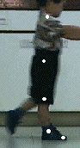
6- درجة فرد مفصل الفخذ الى الخلف فى نهاية الخطوة (terminal hip extension).

7- مدى انحناء الظهر(spine flexion).
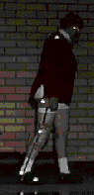
8- سرعة المشى(gait velocity).
9- عدد الخطوات فى وقت معين أثناء المشى(cadence) .
10- عرض الخطوة(step width).
بعض أشكال المشي الغير طبيعيه

- لجعل ما لاحظته أثناء المشى أشياء عملية وتشخيصية يجب معرفة أكثر أشكال المشيات الغير طبيعية ... :-
* أمثلة المشاكل الناتجة عن مرض :-
  - أضطراب الجهاز العصبى الحركى العلوى ( المركزى )(upper motor neuron lesion) ..
  - ... الشلل النصفى(hemiplegia) .. شلل الطرفين السفليين(diaplegia) .
  - المخيخ(cerebellum)← الشلل الرعاش الثابت(ataxia) .
  - اضطراب فى الأعصاب الطرفية(peripheral neuropathy) ....
  - ... انشقاق العمود الفقارى(spina bifida) ..... عطب العصب المغذى للفخذ (femoral nerve injury).
  - اضطراب الحس(sensory neuropathy) .
  - عطب قشرة المخ(cortical lesion) .
  - اضطراب الجهاز العظمى (musculoskeletal disorders)... التفاف قصبة القدم(tibial torsion) ... خلع مفصل الحوض أثناء الولادة(congenital hip dislocation) .
  - حالات البتر(amputee).
- أمثلة أشكال خاطئة لبعض المناطق :-
  - القدم ... انحناء الأصابع(toes flexion) .. رجل البطة(flat foot) .. السير ووضع الأصابع للداخل(toe in gait) .
  - الكاحل .. انحناء للداخل أو للخارج(varus,valgus) .. سقوط القدم(foot drop) .
  - القصبة .. التواء القصبة(tibial torsion) .
  - الركبة .. الركبة المتخشبة(stiff knee) .. انحناء الركبة للخلف نتيجة ارتخاء الأربطة(genu recurvarum) .
  - عظمة الفخذ .. التواء عظمة الفخذ(femoral anteversion) .
  - مفصل الحوض .. زيادة الانثناء(hip flexion) .. الميلان أثناء السير(trendlenburg sign) .
  - عظام الحوض .. الالتفاف للأمام أو الخلف(anterior, posterior pelvic tilting) .
  - العمود الفقارى .. زيادة التحدب فى منطقة الصدر(kyphosis) .. التواء العمود الفقارى وانحنائة الى جهة ما(scoliosis) .
  - الذراع .. زيادة أو قلة التأرجح عن المعدل الطبيعى(swing abnormalities) .
- أمثلة للألآم وأسبابها التى تؤدى الى مشاكل :-
  - خشونة المفاصل(osteoarthritis) ( الركبة – العمود الفقارى ).
  - التمزق والالتواء (sprain, strain)( الركبة – الكاحل ).
  - الكسور(fractures) .
  - التهابات العضلات .
.تطبيق مبادىء علم الميكانيكا الحيوية فى المصانع وأماكن العمل
(التحليل الحركى للأعمال)
← مــقــدمــــة :-
  - يعتبر هذا العلم – أىتطبيق علوم الحركة على الأعمال(ergonomics) – من العلوم الحديثة والتى تهدف الى توفير الوقت فى العمل وجعل مكان العمل والأدوات المستخدمة أكثر فاعلية عن طرق جعلها أكثر راحة وأسهل استخداما وأكثر أمانا بالنسبة للعمل .
  - وهذا التحليل يتطلب معلومات عن الأداء الانسانى ومعرفة أهم العوامل المؤثرة عليها فى أماكن العمل .. وهذه العوامل يمكن وضعها تحت عنوانين .. هما .. شكل الأدوات والماكينات المستخدمه والذى يؤثر على قوام العامل و طبيعة مكان العمل ( درجة الحراره – الرطوبة – الاهتزاز – الضوضاء ) وتأثيرها على صحة العامل .
- أمثله على أنواع الحركة أثناء العمل :-
  - قوام الجسم أثناء العمل(posture) .
  - قياسات جسم الانسان ومدى تلائمها مع العمل المطلوب(anthropometry).
  - المتطلبات الجسديه للعمل(physical demand) .
  - تحليل الوقت(time analysis) .. ومعرفة الوقت المطلوب للانتاج(predetermined time analysis) .
  - معرفة كمية الطاقه المبذوله فى عمل ما(energy expenditure) .
  - الوقت المفروض لأخذ راحه كافيه أثناء وبعد العمل(fatigue\rest cycle) .
  - بعض الاصابات الناتجة عن تكرار استخدام أداة ما .. فى شكل معين .. لوقت طويل(cumulative trauma) .
- طرق التحليل :-
  - الطريقة الرياضية الحسابية(mathematics) .
  - عن طريق الكمبيوتر وبرامج التحليل المختلفة.
  - .. وهذه الطرق تعتمد على القياسات ( قوة العضلة –مدى الحركة للمفصل ).
  - وتتم القياسات عن طريق الرسم الكهربى للعضلات(EMG) وقياس مدى الحركه عن طريق المعدات المخصصه لذلك(goniometer).
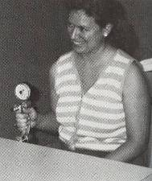
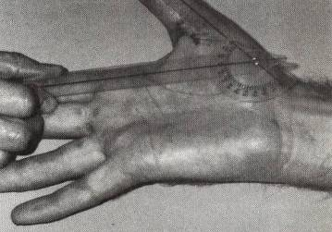
- خطوات التحليل الحركى داخل أماكن العمل :-
  - تجميع معلومات عن طبيعة العمل.
  - مقابل’ مع العمال .
  - تقسيم العمل الى مراحل .
  - دراسة كل مرحلة لمعرفة العوامل المؤثرة على العامل .
  - قياس تلك العوامل .
  - تحويل المرحلة الى أدوات ومعدات مستخدمة .
  - ملاحظة العمال أثناء أداء العمل .استخدام تسجيل الفيديو أو أخذ صور لأوضاع العامل .
- القياسات داخل مكان العمل :-
  - قياس الارتفاعات للمهمة المطلوبة(work surface height) .
  - قياس المسافة بين العامل وأدواتة .
  - معرفة مميزات سطح مكان العمل .. مثل .. الانزلاق - مدى الصلابة – وجود حواف حادة ... أم لا .
  - قياس درجة الحرارة ( بارد أو ساخن ) ومدى التعرض لها ... وجود اهتزازات ناتجة من جهاز .. ام لا .
  - هذا بالاضافة الى قياسات قوى العضلة ومدى الحركة للمفاصل كما قلنا سابقا .
- ايجاد حلول للمشكلات داخل مكان العمل :-
  - أولا معرفة العوامل المؤثرة ومدى الضرر منها .
  - قياس ذلك الضرر ومقارنتهة بالمعدل الطبيعى والذى يتعلق بأمان العامل (درجة الاهتزاز ).
  - مدى صعوبة المهام المطلوبة .
  - ترتيب المشاكل حسب الأولوية .
  - حل المشاكل بالترتيب.
- تحليل المتطلبات الجسمانية :-
  - معرفة متطلبات العمل من قدرات وامكانيات لتحقيقه على أكمل وجه ولوضع العامل المناسب فى العمل المناسب"fit" والذى يجعل العامل يعمل فى وضع آمن .
  - توقع الوقت المطلوب لتحقيق عمل ما(predetermined time) .. وذلك عن طريق تقسيم المهنة الى عدة حركات واعطاء كل حركة وقت .. ومعرفة تأثير الأدوات المستخدمة على هذه الحركات وعلى الوقت المطلوب لتنفيذها لجعل انتاجية العمل أسرع ( وقت أقل ) .
- معرفة الطاقة المبذولة(energy expenditure) :-
  - وتعتمد على معرفة قدرات العامل ومميزاته .. وعلى طبيعة المهمة المطلوبة .
- معرفة الوقت المطلوب لجلب الراحة الكافية(fatigue\rest cycle) :-
  - وهى توقع الوقت المطلوب للراحه لجعل العامل يعود أكثر نشاطا الى العمل دون اجهاد .
- تحليل وضع العامل وقوامه ووقفته أثناء العمل .
التحليل الحركى لأوضاع الوقوف والجلوس والاستلقاء وعلاقتها بالعمل :-
- وضع الوقوف :-
  - يوجد نوعين من ألياف العضلات فى جسم الانسان .. نوع يتميز بقدرته على العمل لفترات طويله(tonic) .. ونوع آخر يتميز بقدرته على بذل شغل أكبر فى المرة الواحدة(phasic) لكنه لا يتحمل أثقال لفترات طويلة.
  - عند الوقوف تعمل العضلات الهيكلية من الرقبه وحتى القدم تعمل على ثبات القوام وتكون تلك العضلات من النوع الذى يتحمل العمل لفترات طويلة دون تعب .. ومن عيوب تلك العضلات أنها تقوم باضعاف العضلات المقابله لها من النوع الآخر وهذا يؤدى الى حدوث القوام الخاطىء ويؤدى الى الآلآم .
  - مثال على ذلك قصر عضلات المنطقة الظهرية القطنية وعضلات مفصل الفخذ الأماميه مع وجود ضعف فى عضلات البطن والأرداف ويؤدى الى التفاف الحوض الى الأمام مع زيادة انحناء الفقرات القطنية وهذا يؤثر على المشى وعلى العمل.
- ما يقاس أثناء الوقفة :-
  - مكان مركز ثقل الجسم ( COG ) .
  - تأثير ثقل الجسم ( وزن الجسم على القدمين ) عند الالتقاء بالأرض ( مدى الضغط الناشىء عن وزن الجسم )وتقاس عن طريق بلاطة والتي تستخدم محسات فى كل زاويه منها لتقيس القوى .. وأيضا متصلة بالكمبيوتر.
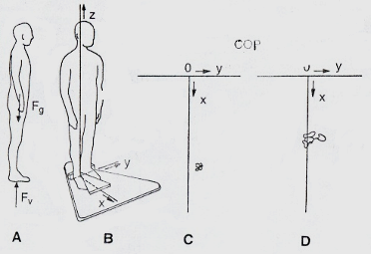
  - كمية التأرجح من وضع الثبات لتوضيح مدى التحكم فى عضلات الجسم.
  - درجة ميل القدم لأنها تحدد الى أى مدى يحمل العامل وزنه على مشط القدم أو على الكعب .. ويعبر درجة الميل على طول الكعب للحذاء ( المسموح به درجة ميل 10 ← 14 درجه أى 3-4 سنتيميتر طول كعب الحذاء كــحد أقصى ) .
  - شكل القدم : مدى تقوسها .. والقدم فى الشخص الطبيعى ليست مسطحه ولكنها تأخذ شكل القوس لتوزيع وزن الجسم بالتساوى على القدم.
  - وضع مد الذراعين للحصول على أداة ما(reach) : وهذا الوضع يكون أسوأ كلما تكون المسافة أطول بين الأدوات والعامل لأنه سوف يضطر الى احناء ظهره أكثر وهذا يؤدى الى تحميل أكثر على العضلات .
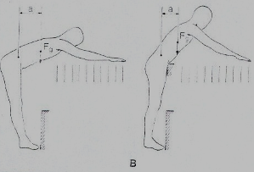
- وضع الجلوس :-
  - من الممكن معرفة الكرسى المناسب ومقاساته بالنسبه لشخص ما عن طريقين : معرفة مقاسات الشخص نفسه .. ومعرفة نوع العمل المطلوب .
  - والمقصود بالكرسى المناسب هو الذى يسمح بحركه جيده فى مجال العمل المطلوب مع تقليل التحميل على العضلات عن طريق مسند الظهر ومسند الذراعين ونوع المادة المستخدمه فى المقعد .. وكذلك مسند القدمين
  - . 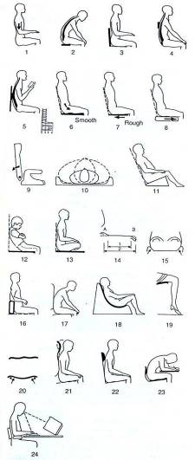
- مسند الذراعين(arm rest) :-
  - أهميته تكمن فى عدم تحميل وزن الذراعين على عضلات الكتف ( وزن الذراع يمثل 10% من وزن الجسم ).
  - من المفضل أن يكون قابل للتغيير فى طوله وأن يأخذ شكل الذراع أسفل المرفق .. المهم أن لا يكون هناك مسند أسفل الرسغ أو اليد .
  - من مشاكل عدم وجود مسند الذراع .. حدوث تحميل على عضلات وأربطة الكتف وهذا يؤدى الى حدوث آلآم الرقبه وتسميعها فى الذراعين .
- مسند الظهر(back rest) :-
  - أهميته فى جعل الظهر فى شكله الطبيعى مستوى وقائم دون تحميل على العضلات .
  - عندما يكون المقعد بدون مسند الظهر يؤدى هذا الى .. آلام أسفل الظهر ( حيث يجلس العامل فى وضع مسترخى يجعل المنطقه القطنيه تتقوس وتفقد شكلها الطبيعى وهذا يضغط على أربطة العمود الفقارى ).
  - من الضرورى ألا يمتد المسند لأعلى من لوح الكتف . فقط أسفله .. حتى لا يجعل الجالس يميل بظهره الى الأمام وهذا يؤدى الى زيادة التحميل على أسفل الظهر .
- المقعد(seat) :-
  - عند الجلوس يتحمل وضع الجسم العلوى بالكامل على ما يسمى بالبروز الحوضى ( Ischial tuberosity ) .. ويمكنك الشعور بذلك اذا جلست على مقعد صلب .
  - يوجد بعض قوى الاحتكاك بين المقعد وهذا البروز .. وهذا يمكن تجنبه تماما بجعل زاوية المقعد مع مسند الظهر حوالى .. 90-95 درجة .
  - يفضل أن تكون مادة المقعد اسفنجية لتسمح بتوزيع أفضل لوزن الجسم على أرداف الجالس بالتساوى بدون الضغط على منطقه أكثر من الأخرى .
  - عدم ملائمة المادة أو صلابتها تؤدى الى تركيز القوة والوزن على منطقه معينة وهذا يؤدى الى شعور عدم الارتياح .
  - تعتمدالزاوية بين المقعد ومسند الظهر على العمل المطلوب فتكون الزاوية أكبر فى كرسى السيارة وكراسى الراحة فى المنزل ( الفوتيــه ) ويتطلب وجود مسند للرأس .. ولكن فى كراسى العمل لا يفضل زيادة تلك الزاويه عن 90-95 درجه .. ولا يفضل وجود مسند للرأس.
- طاولة المكتب (table):-

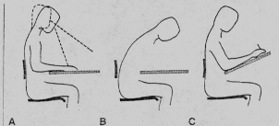
  - تعتمد راحة الجالس عليها أيضا بصفة أساسية - بالاضافة الى مميزات الكرسى – على الطاوله الموضوعه أمام الكرسى .. مثلا للقراءة أو الكتابه .
  - عندما تكون الطاولة قصيرة بالنسبة للشخص يضطر الى الميل برقبته الى الأمام وهذا يؤدى الى آلام الرقبة بعد فترة من العمل .
  - أيضا يتأثر وضع الشخص بزاوية المكتب ( حوالى 120 درجة ← يسمح بزاوية جيدة للنظر ووضع مناسب للرقبة ).
- بعض مشاكل الجلوس :-
  - غيا ب مسند الذراع ← آلام الكتف والرقبة .
  - غياب مسند الظهر ← آلام أسفل الظهر .
  - اذا كان مسند الظهر أعلى من لوح الكتف ← تقوس الظهر فى شكل C .
  - المقاعد الصلبة ( الناشفة ) الأفقية تماما ← احتكاك بين المقعد والأرداف .. عدم الراحة .
  - غير مناسب للمسنين أن يجلسوا على مقاعد قصيرة أو عميقة .
  - طول المقعد المناسب للكبار يكون كبير وغيرمناسب للأطفال .
  - القراءة أو الكتابة على المكتب الأفقى تماما دون زاوية ← ميل الرقبة الى الأمام .. آلام الرقبة .
- الجلوس مع وضع ( رجل على رجل )(cross) :-
  - يلاحظ أن العضلة البطنية المائلة(abdominal obliquus) تكون فى حالة نشاط فى وضع الجلوس أكثر منها فى وضع الاستلقاء .. و وضع قدم على قدم يريح تلك العضلة .. ولذا ينصح بوضع قدم على قدم أثناء العمل على فترات متباعدة مع تبادل وضع القدمين .
  - 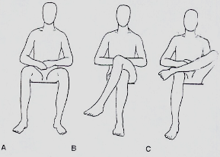
- وضع الاستلقاء :-
  - هو الوضع الذى يكون فيه الجسم كاملا مستريحا على السرير .. ولذا لابد أن يكون للسرير مواصفات لتجعله أكثر راحة .. وهى :-
  - مشابه لانحناءات الجسم والظهر .
  - يظل مستويا .
  - له رد فعل مريح وغير قوى ( مثل السوستة الزنبركيه ).
  - له فتحات تهوية جيدة.
  - مادته ليست باردة جدا أو ساخنة جدا .
  - هام جدا للرقبة .. أن تكون هناك وسادة ملاءمة وتكون سميكة تبعا لانحناء الرقبة .
  - كلما كان الانحناء أكبر يفضل أن تكون الوسادة أعلى وأكثر سمكا .
  - اذا كان الســمك قليل .. يعطى انحناءا للرقبة أكثر للخلف .. واذا كان أكثر من اللازم يعطى انحناءا للأمام أكثر .. وكلاهما غير مريح .
  - يجب ألا تكون وسادة السرير صلبة لأن هذا يؤدى الى عدم الارتياح.

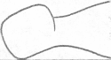
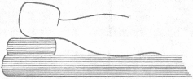
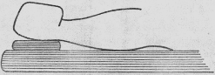
- الجلوس فى السرير :-
  - هذا الوضع منتشر وخصوصا فى المستشفيات ويفضل أن يكون السرير يمكن تعديله بحيث يلاءم كل شخص .. وأن يعطى للظهر والرقبة مسند مناسب ولكن مشكلته هى الانزلاق من هذا الوضع دائما .. مما يؤدى الى قرح الفراش خصوصا مع الجلوس لفترات طويله .
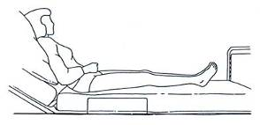
أمثله لبعض المشاكل وحلول لها عن طريق أساسيات علم الميكانيكا الحيويه:-

- آلام الرقبة واستخدام الانترنت :-
  - عند الجلوس لفترات طويلة والرقبة فى وضع واحد – مثلا عند التعامل مع الكمبيوتر والانترنت – يؤدى هذا الى التحميل الزائد على عضلات الرقبة .. وآلام الرقبة .. وقد يضغط على فقرات الرقبة والغضاريف بينها .. وهذا بدوره يؤثر على الأعصاب الخارجة من بين الفقرات والمغذيه للطرفين العلويين وهذا يؤدى الى شعور بالتنميل .

الحلول المقترحة :-
  - لا تجلس لفترة تزيد عن 45 دقيقه .. استرح قليلا بعد هذة الفترة ثم عاود العمل .
  - عمل بعض التمارين الخفيفة للرقبة كل 45 دقيقه .. متمثلة فى تمرينات تقوية واطالة وحركة الرقبة .
  - تعديل وضع شاشة الكمبيوتر أو الأداة المنحرفة أمامك بحيث تكون مناسبه لوضعك .
- الصـــــداع :-
  - فى الأغلب يكون بسبب العين والتى تقوم بعمل تعديل لمعدل الاضاءة والمسافه باستمرار .. ووجود اضاءة عالية أو منخفضة .. أيضا التركيز على الكمبيوتر لفترات طويله يجهد العين ويعطى شعور بالصداع.
الحلول المقترحــة :-
  - تعديل الشاشة بحيث تكون الاضاءة غير عالية .
  - اغلاق النافذة أمام ضوء الشمس الذى ينعكس على الشاشة .
  - استخدام الشاشة الواقية والتى تحمى عينيك من الأشعة الضارة.
  - أرح عينيك كل فترة عن طريق النظر الى شىء بعيد قليلا لمدة دقيقه .
- اجهاد العينين :-
  - ويحدث هذا عادة مع مستخدمى الكمبيوتر والانترنت لفترات طويله.

الحلول المقترحة:-
  - مراجعة طبيب العيون لعمل نظارة أو عدسات مناسبة–اذا كنت فى حاجه اليها.
  - استخدام الشاشة المفلترة الحامية من الأشعة الضارة .
  - لاتستخدم أو تفتح أكثر من نافذة – أى فى الكمبيوتر –في المرة الواحدة .
  - تعديل لون واضاءة الشاشة الى درجة مناسبة ومريحة .
- آلام أسفل الظهر :-
الحلول المقترحة :-
  - استخدام مسند للظهر مناسب بزاوية مناسبة .
  - تعديل مكان المكتب المقابل بحيث يكون بالقرب منك فى مسافة جيدة .
  - عمل بعض التمارين الخفيفة للبطن والأرداف كل فترة من الجلوس المستمر ( علي شكل تقويات واطالة وحركة مجردة ) .

